Mazda testuje wykorzystanie paliwa w 100% z biomasy
w fabryce w Hiroszimie

- Firma wykorzystała paliwo z biomasy w swoim zakładzie odlewniczym we współpracy z innymi przedstawicielami przemysłu odlewniczego i lokalnymi partnerami
- Inicjatywa ta jest zgodna z ambicją Mazdy, aby osiągnąć zerową emisję w swoich zakładach na całym świecie do 2035 r.

Hiroszima / Leverkusen, 27 lutego 2025 r. Mazda Motor Corporation z powodzeniem przeprowadziła demonstracyjną eksploatację pieca do topienia żeliwa (piec szybowy), urządzenia do odlewania rdzeni, zainstalowanego w zakładzie w Hiroszimie, w pełni zastępując paliwa kopalne, które emitują CO₂ podczas spalania, brykietami z bio-węgla, paliwa z biomasy wytworzonego z łupin orzecha kokosowego.

Inicjatywa jest częścią ogłoszonego przez Mazdę planu redukcji emisji, który ma na celu osiągnięcie zerowej emisji w swoich globalnych zakładach do 2035 r. w oparciu o trzy filary: „oszczędzanie energii”, „przejście na energię odnawialną” i „wprowadzenie paliw neutralnych pod względem emisji dwutlenku węgla”. Docelowo firma planuje osiągnąć neutralność węglową w całym łańcuchu dostaw do 2050 roku.

Działanie pieca, wykorzystującego w 100% paliwo z biomasy nie zostało zatwierdzone do regularnego wdrożenia na świecie, a firma podjęła wyzwanie przeprowadzenia eksperymentu demonstracyjnego we współpracy z przedstawicielami przemysłu odlewniczego i lokalnymi partnerami. W przyszłości Mazda rozszerzy krąg współpracy regionalnej i będzie promować schemat obiegu energii dla lokalnej produkcji na potrzeby lokalnej konsumpcji, dążąc do neutralnej pod względem emisji dwutlenku węgla (CN) eksploatacji pieców szybowych do roku 2030, wykorzystując paliwa z biomasy odpadowej, takie jak brykiety z bio-węgla,

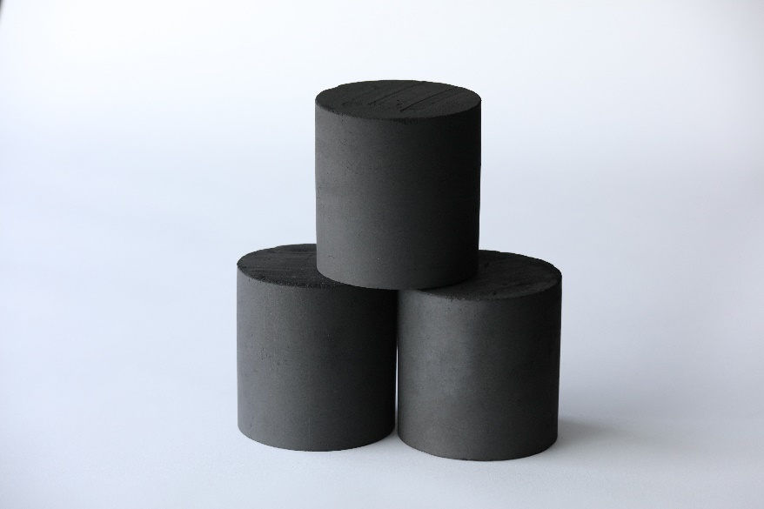
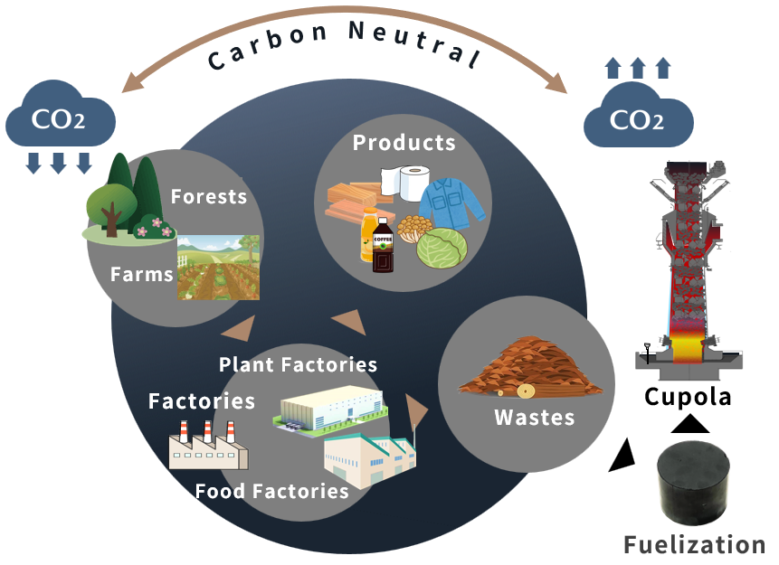

schemat obiegu energii dla lokalnej produkcji i lokalnej konsumpcji brykiety z bio-węgla pozyskanego z łupin orzecha kokosowego

Stabilne na poziomie krajowym zaopatrzenie w surowce jest niezbędne do pełnego przejścia na paliwa z biomasy, co jest zgodne z „wprowadzeniem paliw neutralnych pod względem emisji dwutlenku węgla”, jako jedną z wyżej wymienionych inicjatyw. W marcu 2023 r. Mazda utworzyła grupę roboczą Cupola CN Co-creation Working Group, zapraszając firmy i zainteresowane organizacje do prowadzenia prac badawczych i rozwojowych w celu przejścia na paliwa z biomasy, ustanowienia metod produkcji oraz badań nad lokalnym pozyskiwaniem surowców. Podczas gdy tym razem w eksperymencie demonstracyjnym wykorzystano brykiety z bio-węgla, pochodzące z łupin orzecha kokosowego, Mazda pracuje nad stworzeniem lokalnie produkowanego i lokalnie konsumowanego systemu obiegu energii w Hiroszimie i sąsiednich obszarach, od zbierania odpadów biomasy po produkcję, w celu ożywienia miejscowego przemysłu i przyczynienia się do rozwoju lokalnych społeczności.

W przyszłości firma będzie współpracować z lokalną społecznością, aby rozwijać miejscową produkcję na rzecz regionalnego obiegu energii w ramach współpracy między przemysłem, rządem, środowiskiem akademickim i sektorem prywatnym w celu realizacji stabilnego zaopatrzenia w surowce i wdrażania konwersji paliw.

